Сидит Вася на бережку, смотрит он, как уточки в пруде кувыркаются: широкие носики в воду прячут, жёлтые лапки на солнышке сушат. Приказали Васе уточек стеречь, а они на воду ушли – и старые и малые. Как их теперь домой загнать?
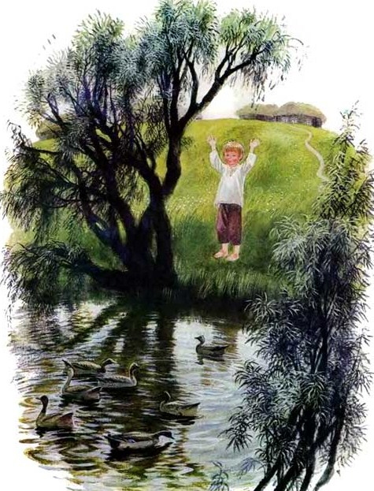
Вот и стал Вася уточек кликать:
— Ути-ути-уточки! Прожоры-тараторочки, носики широкие, лапочки перепончатые! Полно вам червячков таскать, травку щипать, тину глотать, зобы набивать — пора вам домой идти!
Уточки Васю послушались, на берег вышли, домой идут, с ноги на ногу переливаются.
